Analýza vplyvov na podnikateľské prostredie

Názov materiálu: Zákon o podpore štátneho nájomného bývania a o zmene a doplnení niektorých zákonov
Predkladateľ: JUDr. Miloš Svrček, PhD., LL.M.
3.1 Náklady regulácie
3.1.1 Súhrnná tabuľka nákladov regulácie

Tabuľka č. 1: Zmeny nákladov (ročne) v prepočte na podnikateľské prostredie (PP), vyhodnotenie mechanizmu znižovania byrokracie a nákladov.
Nahraďte rovnakou tabuľkou po vyplnení Kalkulačky nákladov podnikateľského prostredia, ktorá je povinnou prílohou tejto analýzy a nájdete ju na webovom sídle MH SR, (ďalej len „Kalkulačka nákladov“):

TYP NÁKLADOV | Zvýšenie nákladov v € na PP | Zníženie nákladov v € na PP
A. Dane, odvody, clá a poplatky, ktorých cieľom je znižovať negatívne externality | 0 | 0
B. Iné poplatky | 0 | 0
C. Nepriame finančné náklady | 1,300,000 | 0
D. Administratívne náklady | 212,439 | 0
Spolu = A+B+C+D | 1,512,439 | 0
z toho
E. Vplyv na mikro, malé a stredné podniky | 0 | 0
F. Úplná harmonizácia práva EÚ | 0 | 0
VÝPOČET mechanizmu znižovania byrokracie a nákladov | IN | OUT
G. Náklady okrem výnimiek = B+C+D-F | 0 | 0

3.1.2 Výpočty vplyvov jednotlivých regulácií na zmeny v nákladoch podnikateľov
Tabuľka č. 2: Výpočet vplyvov jednotlivých regulácií (nahraďte rovnakou tabuľkou po vyplnení Kalkulačky nákladov):

Výpočty vplyvov sú pripravené na základe predpokladov resp. expertných odhadov, ktoré môžu, ale nemusia byť zárukou budúceho vývoja v podnikateľskom sektore z titulu vplyvu nižšie uvedených regulácií.
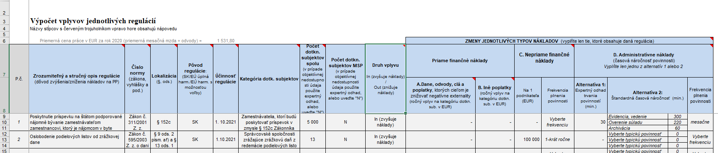

Doplňujúce informácie k spôsobu výpočtu vplyvov jednotlivých regulácií na zmenu nákladov
Osobitne pri každej regulácii s vplyvom na PP zhodnotenom v tabuľke č. 2 uveďte doplňujúce informácie tak, aby mohol byť skontrolovaný spôsob a správnosť výpočtov. Uveďte najmä, ako ste vypočítali vplyvy a z akého zdroja ste čerpali početnosti (uveďte aj link na konkrétne štatistiky, ak sú dostupné na internete). Jednotlivé regulácie môžu mať jeden alebo viac typov nákladov (A. Dane, odvody, clá a poplatky, ktorých cieľom je znižovať negatívne externality, B. Iné poplatky, C. Nepriame finančné náklady, D. Administratívne náklady). Rozčleňte ich a vypočítajte v súlade s metodickým postupom.

3.2 Vyhodnotenie konzultácií s podnikateľskými subjektmi pred predbežným pripomienkovým konaním
Uveďte formu konzultácií vrátane zdôvodnenia jej výberu a trvanie konzultácií, termíny stretnutí. Uveďte spôsob oslovenia dotknutých subjektov, zoznam konzultujúcich subjektov, tiež link na webovú stránku, na ktorej boli konzultácie zverejnené.
Uveďte hlavné body konzultácií a ich závery.
Uveďte zoznam predložených alternatívnych riešení problematiky od konzultujúcich subjektov, ako aj návrhy od konzultujúcich subjektov na zníženie nákladov regulácií na PP, ktoré neboli akceptované a dôvod neakceptovania.
Alternatívne namiesto vypĺňania bodu 3.2 môžete uviesť ako samostatnú prílohu tejto analýzy Záznam z konzultácií obsahujúci požadované informácie.

Nebolo konzultované.

3.3 Vplyvy na konkurencieschopnosť a produktivitu
Dochádza k vytvoreniu resp. k zmene bariér na trhu?
Bude sa s niektorými podnikmi alebo produktmi zaobchádzať v porovnateľnej situácii rôzne (napr. špeciálne režimy pre mikro, malé a stredné podniky tzv. MSP)?
Ovplyvňuje zmena regulácie cezhraničné investície (príliv/odliv zahraničných investícií resp. uplatnenie slovenských podnikov na zahraničných trhoch)?
Ovplyvní dostupnosť základných zdrojov (financie, pracovná sila, suroviny, mechanizmy, energie atď.)?
Ovplyvňuje zmena regulácie inovácie, vedu a výskum?
Ako prispieva zmena regulácie k cieľu Slovenska mať najlepšie podnikateľské prostredie spomedzi susediacich krajín EÚ?

Konkurencieschopnosť:
Na základe uvedených odpovedí zaškrtnite a popíšte, či materiál konkurencieschopnosť:
X zvyšuje ☐ nemení ☐ znižuje

Produktivita:
Aký má materiál vplyv na zmenu pomeru medzi produkciou podnikov a ich nákladmi?

Na základe uvedenej odpovede zaškrtnite a popíšte, či materiál produktivitu:
☐ zvyšuje X nemení ☐ znižuje

3.4 Iné vplyvy na podnikateľské prostredie
Ak má materiál vplyvy na PP, ktoré nemožno zaradiť do predchádzajúcich častí, či už pozitívne alebo negatívne, tu ich uveďte. Patria sem:
- sankcie alebo pokuty, ako dôsledok porušenia právne záväzných ustanovení;
- vplyvy súvisiace so žiadosťami o alebo prijímaním dotácií, fondov, štátnej pomoci a čerpaním iných obdobných foriem podpory zo strany štátu, keďže sú sprievodným javom uchádzania sa či získania benefitov, na ktoré nie je právny nárok priamo zo zákona, ale vzniká na základe prejavu vôle dotknutého subjektu;
- regulované ceny podľa zákona č. 18/1996 Z. z. o cenách;
- iné vplyvy, ktoré predpokladá materiál, ale nemožno ich zaradiť do častí 3.1 a 3.3.

Neboli identifikované.

